Waterpasbaak 2 meter
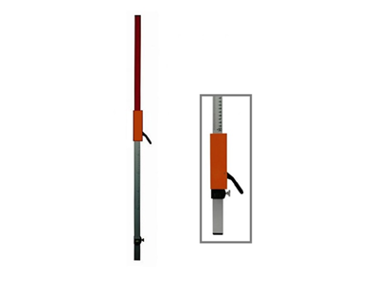
Waterpasbaak t.b.v. meetwerkzaamheden met rotatielaser en handontvanger.
Aluminium uitvoering, 2-delig, 2 mtr. met mm. verdeling.
Artikelnummer | lengte | uitvoering | model
3046066 | 2 meter | met schuif en grendel t.b.v. handontvanger | 2 meter

